民盟医科院总支举办“家风・传承”金秋读书会

2026年10月18日，在院校党委“同心健康行”项目支持下，民盟中国医学科学院总支联合民盟海淀区委综合六支部、民盟中科院委员会高能所支部、大气所支部，举办“家风・传承”金秋读书会。
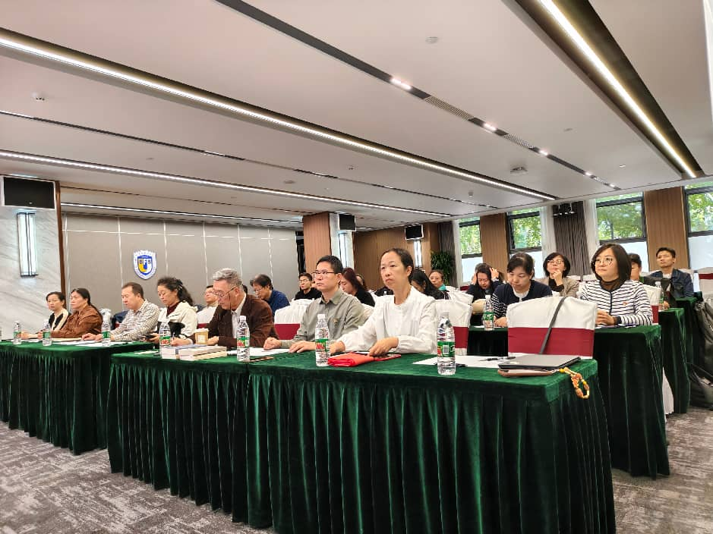

民盟中央宣传部原副部长张冠生应邀作主题分享。他以《燕南园前世今生》为引，讲述燕南园学界先辈治学治家的往事，并结合协助费孝通先生工作的亲身经历，分享民盟先贤严谨治学、心系家国的感人故事，为与会盟员带来一堂生动的盟史教育课。

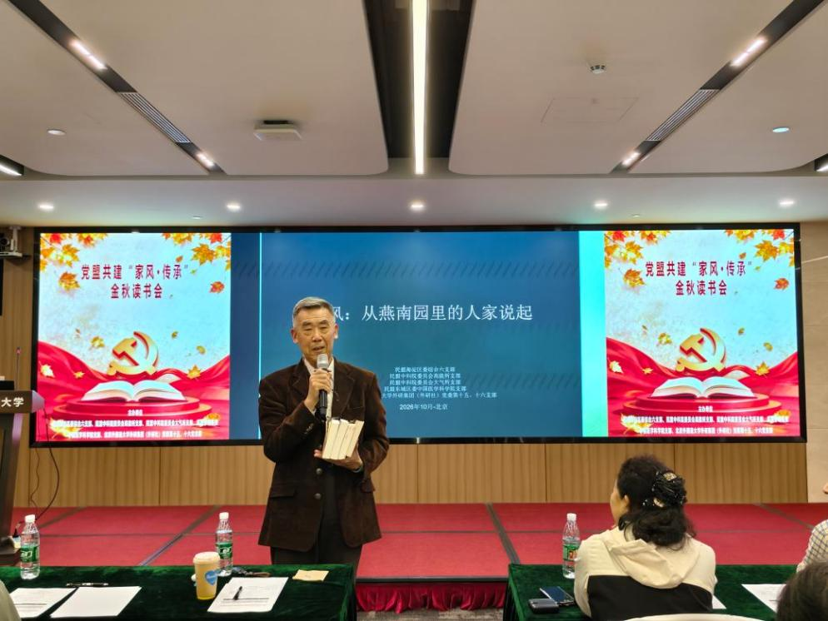

与会盟员立足岗位实际，就家风建设、人才培养、知识分子的时代使命、参政党成员的履职担当开展研讨。大家表示，家风是联结个人德行、职业操守和家国情怀的重要载体，传承优良家风贵在知行合一，要将修身立德融入履职实践，弘扬求真务实、甘于奉献的精神。
本次读书会将家风传承、文化交流与盟史学习相结合，增进了基层组织间的交流，进一步凝聚了思想共识。大家表示，将立足本职岗位，把学习收获转化为服务社会的实际行动，为院校事业高质量发展和健康中国建设贡献智慧力量。
（文：方晓梅）

